




ผลงานดำเนินงาน กต.ตร.
ประจำเดือน ตุลาคม 2567
สถานีตำรวจภูธรสำโรงใต้

สภ.สำโรงใต้ ภ.จว.สมุทรปราการ
เมื่อวันที่ 1 ต.ค. 67 เวลา 15.00 น. กต.ตร.สภ.สำโรงใต้พร้อมด้วย ตำรวจสภ.สำโรงใต้ ประชุมเพื่อเตรียมความพร้อมในงานเกษียณของราชการตำรวจสำโรงใต้ ภายในเดือนตุลาคม
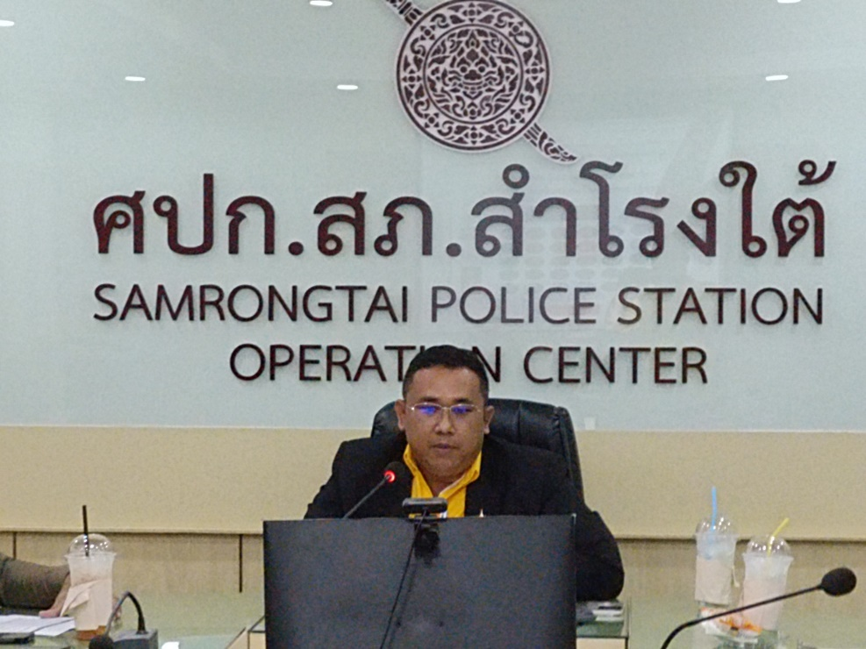

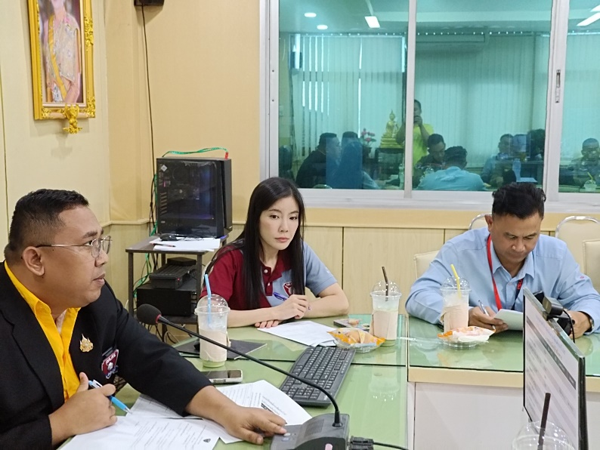
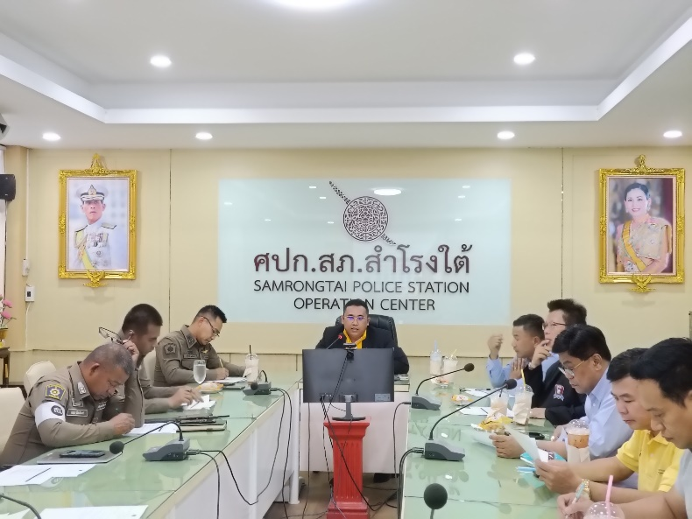

สภ.สำโรงใต้ ภ.จว.สมุทรปราการ
เมื่อวันที่ 17 ต.ค. 67 เวลา 09.00 น. กต.ตร.สภ.สำโรงใต้ พร้อมด้วยตำรวจ สภ.สำโรงใต้
ร่วมงานวันตำรวจ
